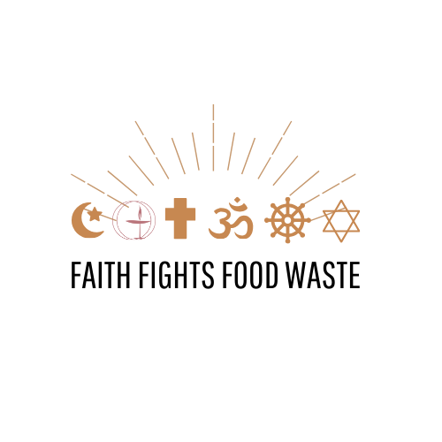
Fin de semana del desperdicio de alimentos
modelo de sermón
Cristiano
El hambre y el medio ambiente
Nuestra fe nos enseña que nadie debería tener hambre y que deberíamos nosotros ayudarles a aquellos que la tienen. Jesús nos enseñó que cuando le damos de comer a una persona hambrienta, le damos de comer a él. (Mateo 25:35-40)
Nuestra fe nos enseña que somos los administradores de la buena creación de Dios, responsables de cuidar a este regalo maravilloso. El libro de GENESIS – el primer libro de la Biblia – enseña que el Señor nos puso en el jardín para trabajarlo, cuidarlo, y guardarlo. (Gen. 2:15)
Sabemos que hay gente en nuestro país y en todo el mundo que sufre del hambre. Que hay familias hambrientas en nuestro país, en nuestra comunidad, y muy posiblemente en nuestra congregación. Alrededor del mundo, más de 800 millones de personas sufren del hambre diariamente y 21,000 personas se mueren cada día del hambre (o sea, una persona cada 4 segundos) – a pesar el hecho bien documentado que hay más que lo suficiente de comida producida – comida saludable, por cierto – para alimentar a toda la gente del mundo.
Como puede ser que en esta tierra tan bendecida con comida abundante, haya tantas personas no cuenten con esta bendición más básica?
Yo le llamo el desperdicio de alimentos, aunque un término más apto seria comida desperdiciada. Yo no hablo de tomates podridos o pan con moho – es decir, comida que hay que tirarla porque no se la puede comer.
Estoy hablando de la comida que a ustedes y a mí nos encantaría comer, pero por cualquier razón, nunca nos llega, ni le llega a nadie más. Esta comida incluye:
- Las frutas y verduras que tienen una forma que los supermercados consideran fea.
- La comida que se daña porque no se guarda en refrigeración con tiempo.
- La comida sobrante que todavía está perfectamente comestible pero que de todos modos se tira a la basura.
- La comida de los restaurantes con porciones enormes que se nos olvida empacar para llevar a casa.
Piensen en los tiempos que ustedes han visto el empleado del supermercado tirar comida buena porque acababa de llegar el nuevo envío. Piensen en el agricultor que sembró unas zanahorias que resultaron no ser perfectamente rectas y por lo tanto las dejó en la tierra. Piensen en el restaurante que les sirve unas porciones tan grandes que jamás las podrían comer completas. Piensen en el jardinero casero que sembró tantos tomates que los quiso regalar, pero nadie más los quiso y el comedor comunitario explicó que no los podía recibir. Piensen en la comida en su cocina que se ve y huele perfectamente bien, pero que igual tiras a la basura porque tiene la fecha de ayer en la caja.
Piensen en el desperdicio. Piénsenlo todo.
Al nivel mundial, desperdiciamos 2.9 billones de libras de comida cada año, lo suficiente para alimentar a las 800 millones de personas hambrientas del mundo dos veces. Acá en los EEUU, tiramos lo suficiente cada día para llenar el Rose Bowl. Cada año, la familia estadounidense promedio desperdicia más de 1000 libras de comida.
Pero el desperdicio de alimentos no es solo un problema del hambre – es también un problema del medio ambiente. Piensen en los impactos ambientales de toda esa comida desperdiciada.
- Se gastó el agua para irrigar los cultivos
- Se gastó la gasolina en el tractor cuando se cosecharon los cultivos y se los mandaron a la tienda.
- Se gastó la electricidad en la tienda que enfriaba la comida.
- Se gastaron las latas, las cajas, y los envases que contenían la comida.
- Ver más en http://foodwasteweekend.org/calls-to-action-2
Y eso es sin mencionar todo el trabajo y amor que se invirtieron en la cosecha y preparación o producción, que también fueron desperdiciados.
Y claro, se perdió la comida.
Todos los recursos perdidos resultan en agua perdida – la misma cantidad de agua que la que fluye por el Río Volga, el más grande de Europa.
Y, el desperdicio de alimentos genera una cantidad enorme de emisiones de gases invernaderos. Según la publicación National Geographic, “la energía que se consume durante la producción, cosecha, transportación, y el empaque de esa comida desperdiciada, genera más de 3.3 mil millones toneladas métricas de dióxido de carbono.
“Si el desperdicio de comida fuera un país, sería el tercer emisor más grande de los gases invernaderos, detrás de EEUU y China.”
Cada vez más, la gente se está dando cuenta que debemos reducir las emisiones de los gases invernaderos rápidamente si queremos prevenir el cambio climático de imponerles un sufrimiento horrible a millones de personas. El cambio climático crea a refugiados. Echa a los campesinos de sus tierras. Hace que las tormentas devastadoras sean aún más poderosas. Y mientras nos afecta a todos, les afecta mucho más a las personas pobres. Por decirlo de una manera, el cambio climático le administra esteroides a la pobreza.
Y al mismo tiempo, nosotros mismos tenemos familias hambrientas. Hay familias cuyos niños no tienen lo suficiente para comer y cuyos cuerpos y cerebros jóvenes no pueden desarrollarse adecuadamente porque sus estómagos están vacíos. Los adultos que son más vulnerables a la enfermedad porque sufren de malnutrición, o que carecen de la fuerza para trabajar porque no tienen lo suficiente para comer.
Nos enseñan que deberíamos estar agradecidos por la comida que recibimos pero la dejamos que se pierda. Nos enseñan que le demos de comer a la gente con hambre, pero estamos tirando comida buena. Nos enseñan a proteger la tierra, nuestro hogar en común, pero le hacemos daño, muchas veces sin pensarlo.
Les estamos hiriendo a la gente y al planeta.
Nos podemos mejorar.

